**Buku Petunjuk Pengguna Aplikasi Kasir**

**(User Manual)**

**APLIKASI KASIR**

**SMKN 1 KADIPATEN**

**Kelompok 1**

1. PENDAHULUAN
   1. TUJUAN PEMBUATAN DOKUMEN

Aplikasi kasir dirancang untuk meningkatkan efisiensi operasional bisnis, terutama dalam sektor ritel. Tujuan utamanya adalah mempercepat transaksi, sehingga pelanggan tidak perlu menunggu lama. Selain itu, Aplikasi ini memfasilitasi pencatatan keuangan yang rapi, memungkinkan pemilik untuk melacak pendapatan dan pengeluaran dengan mudah.

Aplikasi kasir juga berfungsi dalam manajemen stok, memberikan real-time tentang persediaan barang, dan menghasilkan laporan keuangan yang membantu mengambil keputusan. Dengan mengurangi kesalahan manusia dan mendukung berbagai pembayaran, aplikasi ini meningkatan pengalaman pelanggan.

Fitur analisis data memungkinkan pemilik bisnis memahami trend penjualan, sementara keamanan data melindungi informasi transaksi dan pelanggan. Banyak aplikasi kasir sekarang dapat diakses dari berbagai perangkat sehingga memudahkan pemantauan operasional kapan saja. Dengan demikian, aplikasi kasir bukan hanya alat transaksi, tetapi juga Solusi yang mendukung pertumbuhan dan keberlanjutan bisnis.

1. Syarat atas hasil pembuatan aplikasi kasir web based.

Pihak – pihak yang berkepentingan dan berhak menggunakan dokumen ini yaitu:

1. Petugas

Petugas memiliki kewenangan untuk melakukan pembayaran yang diajukan oleh pelanggan

1. Admin

Admin memiliki hak akses yang lebih banyak daripada petugas.

* 1. DESKRIPSI UMUM SISTEM

1. Deskripsi Umum Aplikasi

Aplikasi kasir adalah perangkat lunak yang digunakan untuk memproses transaksi penjualan dibisnis ritel, restoran, dan layanan lainnya. Dengan antarmuka intuitif, pengguna dapat dengan mudah memasukan produk, menghitung total, dan memproses pembayaran dengan melalui berbagai metode.

Aplikasi ini juga mencakup manajemen stok untuk memantau persediaan barang, serta menyediakan laporan keuangan yang membantu analisis pendapatan dan trend penjualan. Keamanan data dijaga dengan baik melindungi aplikasi transaksi dan pelanggan.

Banyak aplikasi kasir modern dapat diakses melalui berbagai perangkat seperti computer dan smartphone, memberikan fleksibilitas dalam mengelolaan bisnis secara keseluruhan aplikasi kasir mendukung efisiensi dan pertumbuhan bisnis dengan menyediakan Solusi manajemen yang komprehensif.

1. Deskripsi Umum Kebutuhan Yang Akan Implemenasikan

Implementasi aplikasi kasir memerlukan perangkat keras seperti computer, tablet, dan printer struk. Aplika harus mampu menangani transaksi, manajemen stok, laporan keuangan, serta memerlukan koneksi internet yang stabil, terutama untuk system berbasis cloud.

Pelatihan staff penting agar mereka dapat menggunakan aplikasi dengan efisien. Keamanan data harus dijaga untuk melindungi informasi transaksi dan pelanggan. Selain itu, aplikasi perlu terintegrasi dan system lainnya, seperti akuntansi dan manajemen inventaris, dan harus menyediakan dukungan teknis untuk mengatasi masalah.

Fleksibilitas aplikasi dalam beradaptasi dengan kebutuhan bisnis juga sangat penting untuk keberhasilan implementasi.

* 1. DEKRIPSI DOKUMEN (IKHTISAR)

Dokumen ini dibuat untuk memberikan panduan menggunakan aplikasi kasir. Dokumen ini berisikan informasi sebagai berikut :

1. BAB I

Berisikan informasi umum yang merupakan bagian pendahuluan, yang meliputi tujuan, pembuatan dokumen, deskripsi umum, system, serta deskripsi dokumen.

1. BAB II

Berisi perangkat yang dibutuh untuk penggunaan aplikasi system monitoring dan informasi atas review aplikasi kasir meliputi perangkat lunak dan perangkat hardware.

1. BAB III

Berisi user manual aplikasi system monitoring dan informasi atas review aplikasi kasir baik user manual yang diperuntukan administrator dan petugas (kasir).

1. SUMBER DAYA YANG DIBUTUHKAN
   1. PERANGKAT LUNAK

Perangkat lunak yang digunakan adalah aplikasi browser seperti Mozilla Firefox, Google Chrome, aplikasi Sublime Text, atau aplikasi browser lainnya.

* 1. PERANGKAT KERAS

Perangkat keras yang dilibatkan dalam mengujian aplikasi ini adalah :

1. Komputer atau Laptop yang memiliki koneksi jaringan internet.
2. Mouse sebagai peralatan antarmuka.
3. Monitor sebagai peralatan antarmuka.
4. Keyboard sebagai peralatan antarmuka.
   1. SUMBER DAYA MANUSIA

Sumber daya manusia yang akan menggunakan aplikasi ini dari sisi petugas adalah yang memiliki pemahaman tentang antarmuka computer dan mengoprasikannya. Sedangkan dari sisi administrator adalah yang memiliki pemahaman tentang laporan aplikasi kasir dan mampu mengoprasikan computer dan yang terakhir dari sisi preview SPI. SPI adalah yang tidak hanya mampu mengoprasikan computer namun juga memahami tentang standar penyusunan aplikasi kasir dan memahami prosedur review aplikasi kasir.

* 1. PENGENALAN DAN PELATIHAN

Sumber daya manusia yang terlibat dalam operasional penggunaan aplikasi ini sehari hari terlebih dahulu diberikan pengenalan dan pelatihan yang cukup untuk menggunakan aplikasi kasir.

1. MENU DAN CARA PENGGUNAAN
   1. STRUKTUR MENU

Adapun struktur menu pada Aplikasi system monitoring dan informasi pengawasan atas review aplikasi kasir sebagai berikut :

1. Menu Admin

Terdapat 5 menu utama untuk menu admin:

1. Kelola Data Pengguna
2. Kelola Data Pelanggan
3. Kelola Stok Barang
4. Riwayat Transaksi
5. Logout
6. Menu petugas

Terdapat 4 menu utama untuk menu petugas:

1. Kelola Data Pelanggan
2. Menu
3. Riwayat Transaksi
4. Logout
   1. Penggunaan

Pada bagian ini akan dijelaskan mengenai tata cara menggunakan aplikasi sistem aplikasi kasir.

* + 1. Cara Membuka Situs

Untuk memulai akses terhadap aplikasi kasir ini adalah:

1. Bukalah aplikasi Google Chrome atau aplikasi browser lainnya, ketikan localhost/kasir.
2. Kemudian tekan Enter pada tombol keyboard atau klik tombol Go pada browser.
3. Akan muncul tampilan halaman depan aplikasi kasir seperti sebagai berikut:

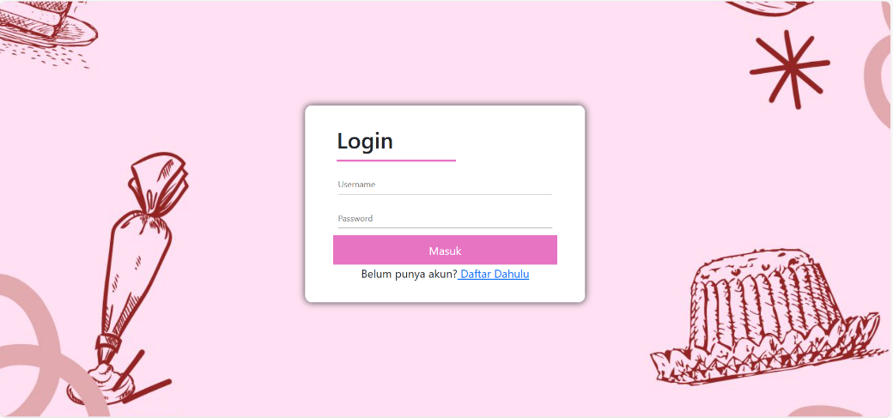

Pada halaman ini akan di tampilkan halaman utama ketika sudah berhasil login.

1. Kemudian klik daftar untuk petugas yang belum mempunyai akun dan akan muncul menu sebagai berikut:

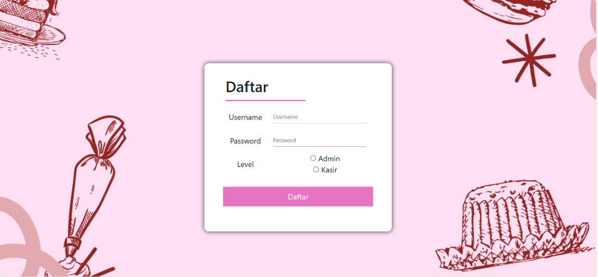

Pada bagian ini pengguna harus registrasi akun terlebih dahulu dengan memasukan username, password, dan level, kemudian klik daftar setelah itu masuk.

1. Kemudian user masuk sebagai administrator, setelah itu user masuk sebagai admin dan pada bagian ini kasir akan langsung masuk pada menu utama

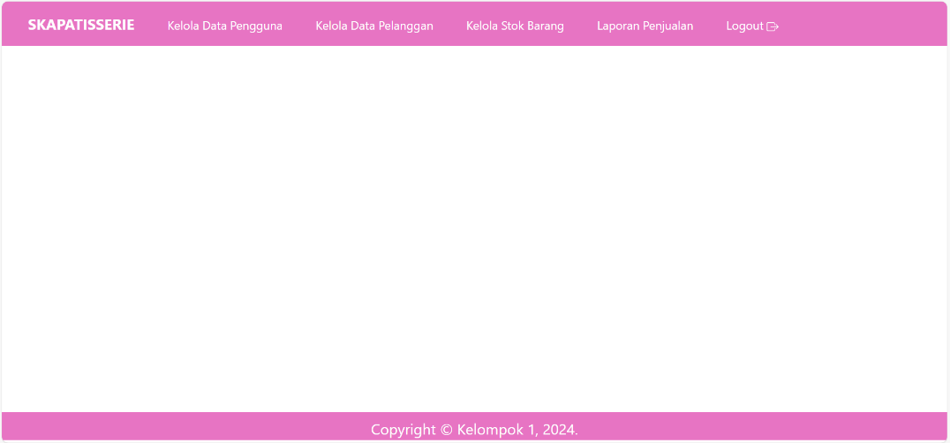

* + - 1. Fitur Admin

Terdapat 4 menu utama untuk admin:

1. Menu Kelola Data Pengguna : pada menu ini admin bisa melihat dan menambahkan data pengguna/user.
2. Menu Kelola Data Pelanggan : pada menu ini admin bisa melihat dan menambahkan data pelanggan.
3. Menu Kelola Stok Barang : pada menu ini admin bisa melihat dan menambahkan stok barang.
4. Menu Laporan Penjualan : pada menu ini admin bisa melihat laporan penjualan dan melihat detail penjualan tersebut.
   * + 1. Menu Kelola Data Pengguna

Pada menu ini administrator bisa melihat data pengguna seperti Nama Pengguna, Alamat, No Telepon pengguna yang sudah daftar.

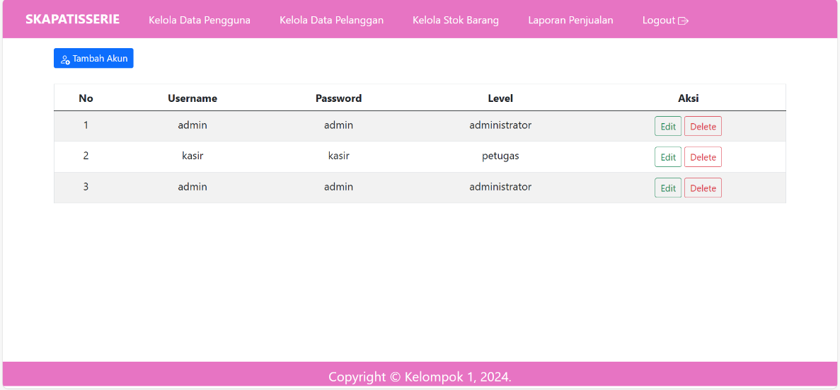

Gambar 1. Tampilan Menu Kelola Data

Admin juga dapat menambahkan data pengguna melalui form tambah akun, tampilan form akan terlihat seperti ini:

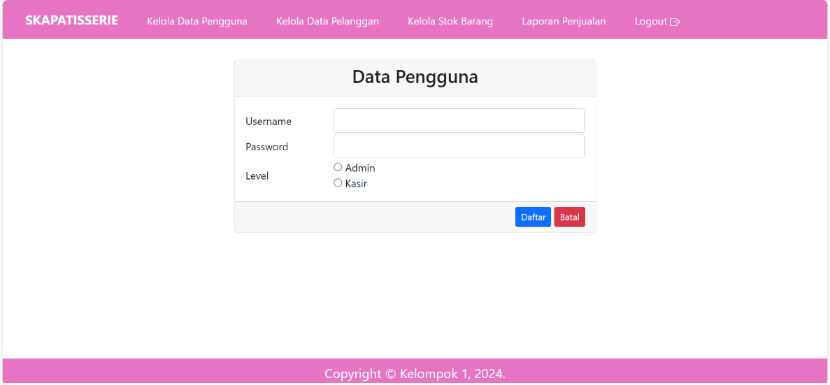

Gambar 2. Form Tambah Data Pengguna

Dan admin bisa mengedit data pengguna melalui form, tampilan form edit data pengguna akan terlihat seperti ini:

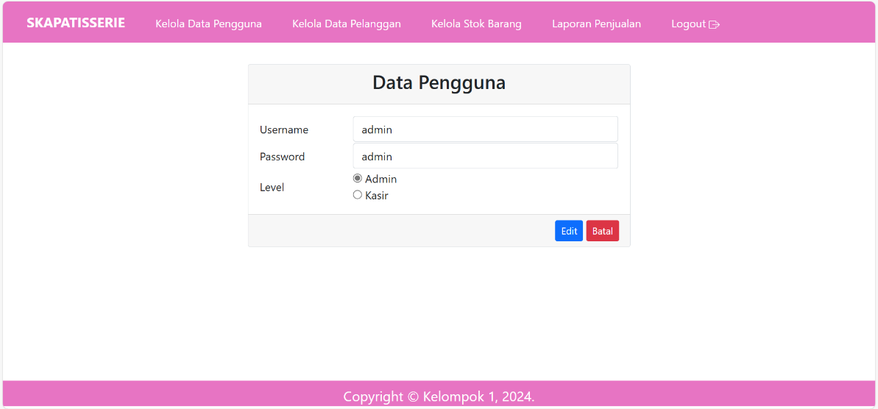

Gambar 3. Tampilan Form Edit Data Pengguna

* + - 1. Menu Kelola Data Pelanggan

Pada halaman ini admin dapat melihat daftar pembeli yang sudah terdaftar menjadi pelanggan, halamannya akan terlihat seperti:

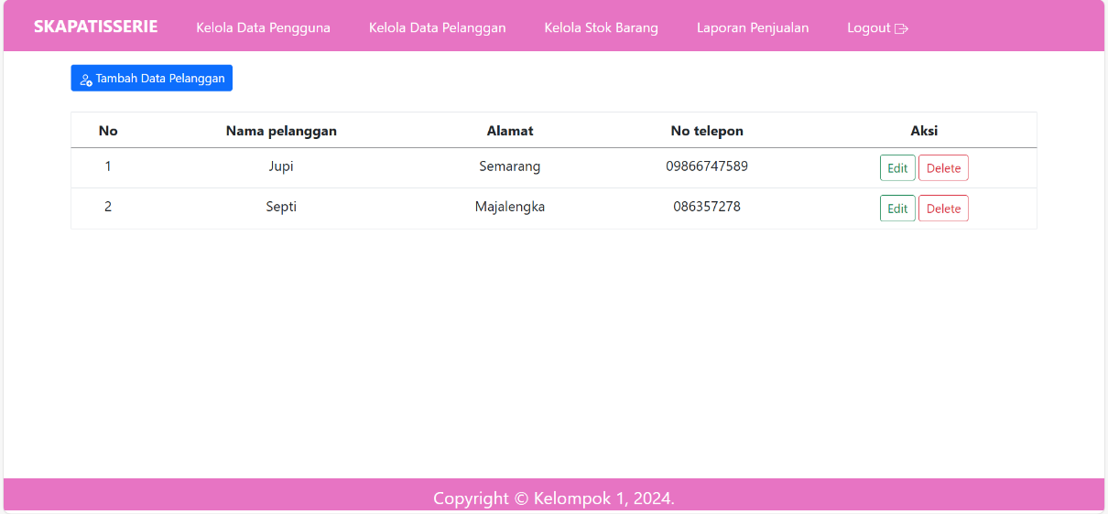

Gambar 4. Tampilan Halaman Kelola Data Pelanggan

Disini juga admin dapat menambahkan data pembeli melalui form tambah data pelanggan.

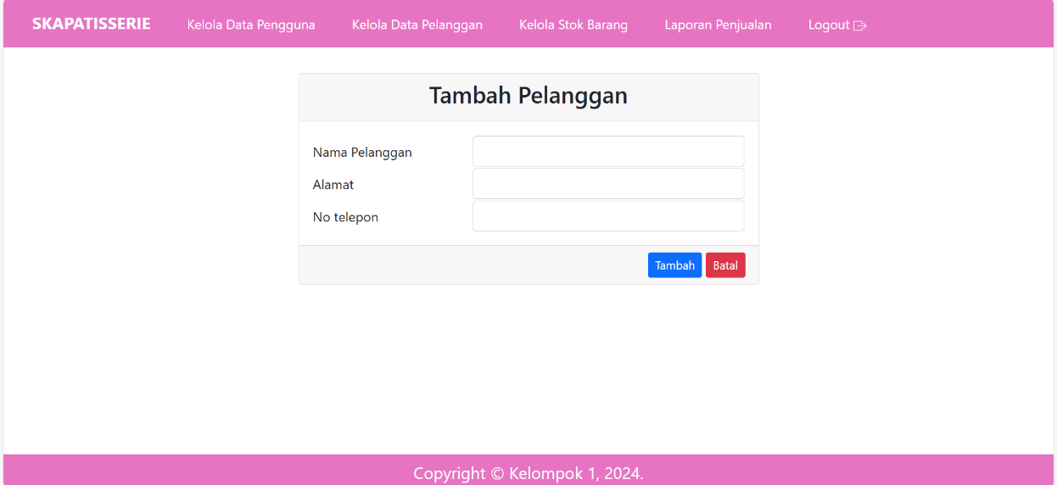

Gambar 5. Tampilan Form Tambah Data Pelanggan

Dan jika ada update atau kesalahan data si pelanggan admin dapat mengeditnya di form edit data pelanggan

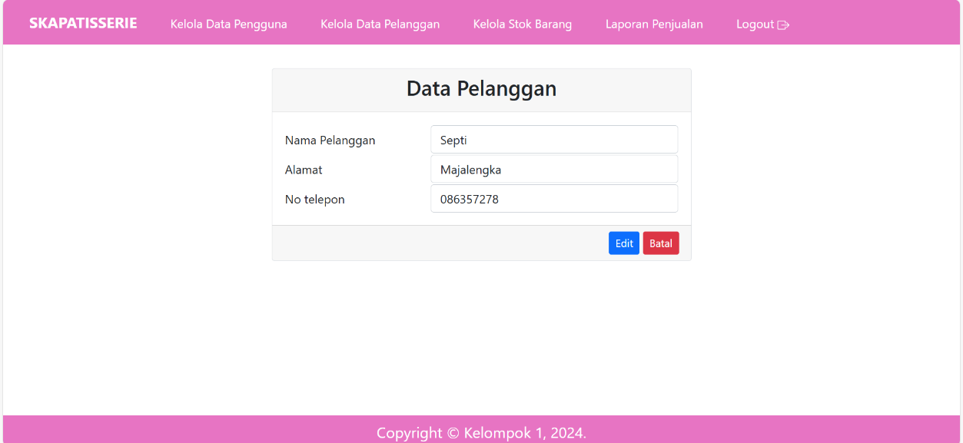

Gambar 6. Tampilan Form Edit Data Pelanggan

* + - 1. Menu Laporan Penjualan

Di halaman laporan penjualan ini admin dapat melihat data barang seperti Nama Produk, Harga, Dan Stok Barang tersebut.

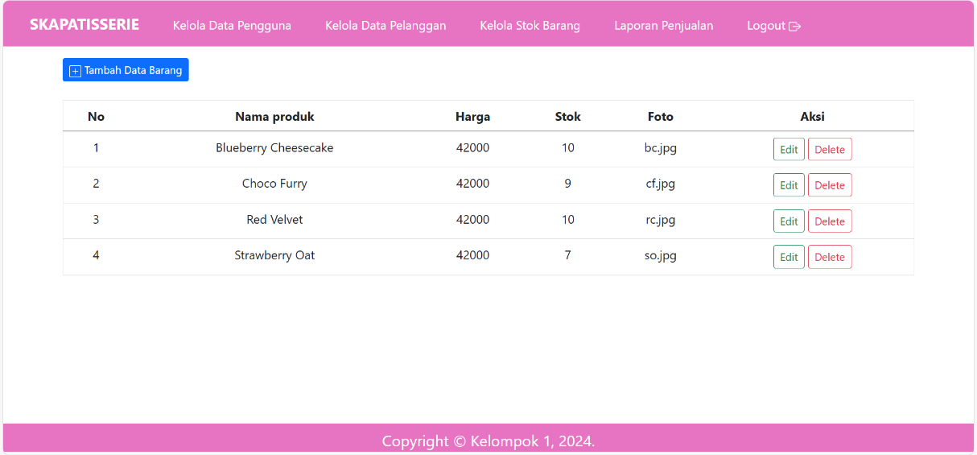

Gambar 7. Tampilan Halaman Laporan Penjualan

Jika ingin menambahkan produk admin bisa menambahkan data produk di form tambah data barang dengan memasukan Nama Produk, Harga, Stok, File Foto seperti ini:

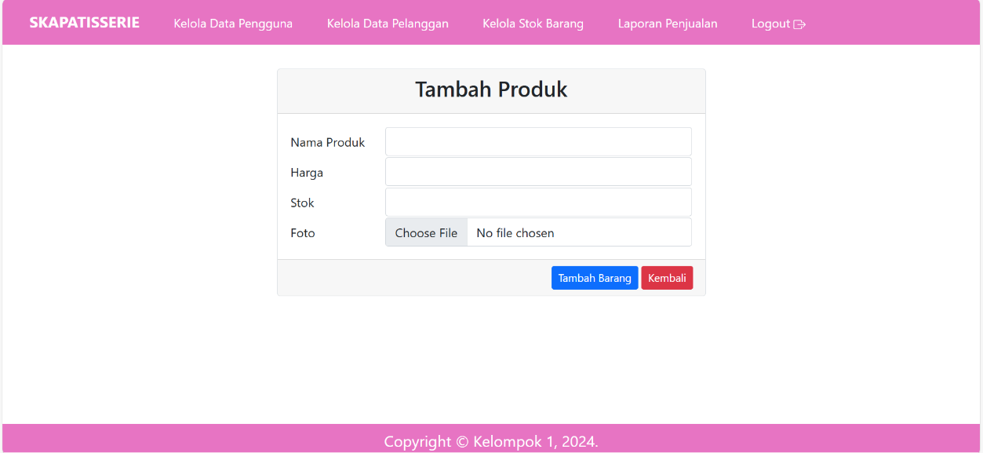

Gambar 8. Tampilan Form Tambah Data Produk

* + - 1. Fitur Petugas

Terdapat 3 menu utama untuk petugas:

1. Kelola Data Pelanggan: pada menu ini petugas bisa melihat dan menambahkan data pelanggan/user.
2. Menu : pada menu ini petugas bisa memilih produk yang akan dibeli oleh pelanggan dan dapat melakukan transaksi.
3. Laporan Penjualan : pada menu ini petugas bisa melihat laporan penjualan dan melihat detail penjualan tersebut dan mencetak struk.
   * + 1. Menu Kelola Data Pelanggan

Di dalam Kelola Data Pelanggan petugas bisa menambahkan dan melihat data pelanggan.

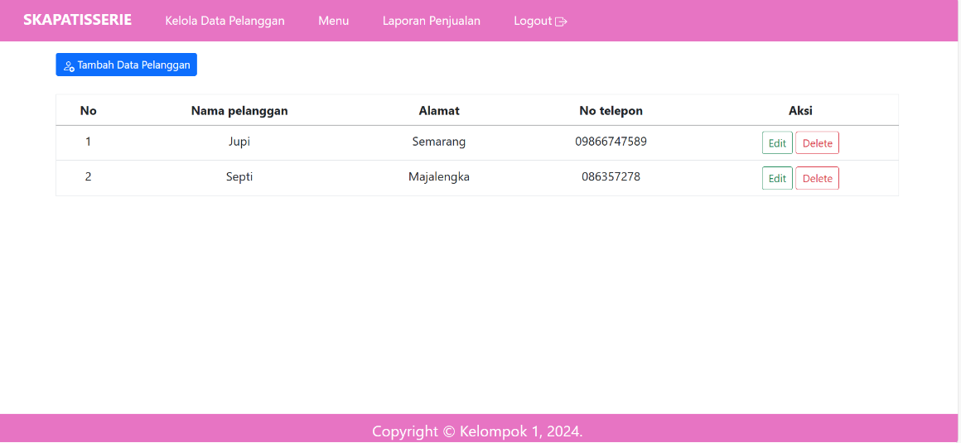

Gambar 9. Tampilan Halaman Kelola Data Pelanggan

Disini juga petugas dapat menambahkan data pelanggan melalui tambah data pelanggan.

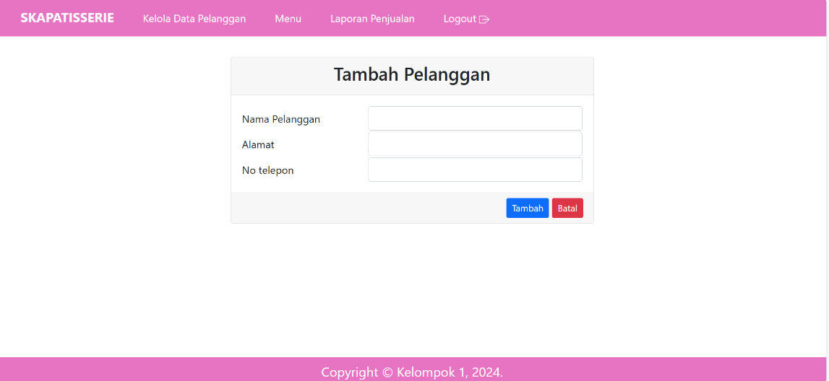

Gambar 10. Tampilan Halaman Form Tambah Data Pelanggan

Dan apabila ada kesalahan atau update data si pelanggan, kitab isa mengeditnya di form edit data pelanggan.



Gambar 11. Tampilan Halaman Form Edit Data Pelanggan

* + - 1. Menu Menu

Pada menu ini petugas bisa memilih produk yang akan dibeli oleh pelanggan

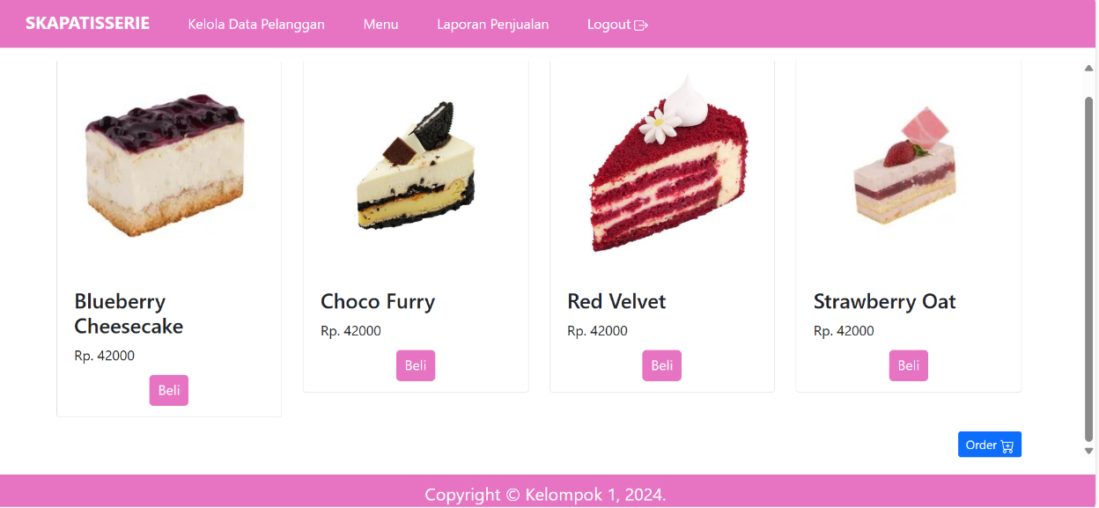

Gambar 12. Halaman Menu

Lalu jika sudah memilih produk yang akan dibeli selanjutnya mengklik tombol order dan akan muncul halaman produk-produk yang sudah di pilih tadi (keranjang). Dan misalnya jika ada si pembeli tidak jadi membeli salah satu produk yang sudah dipilih bisa di hapus.

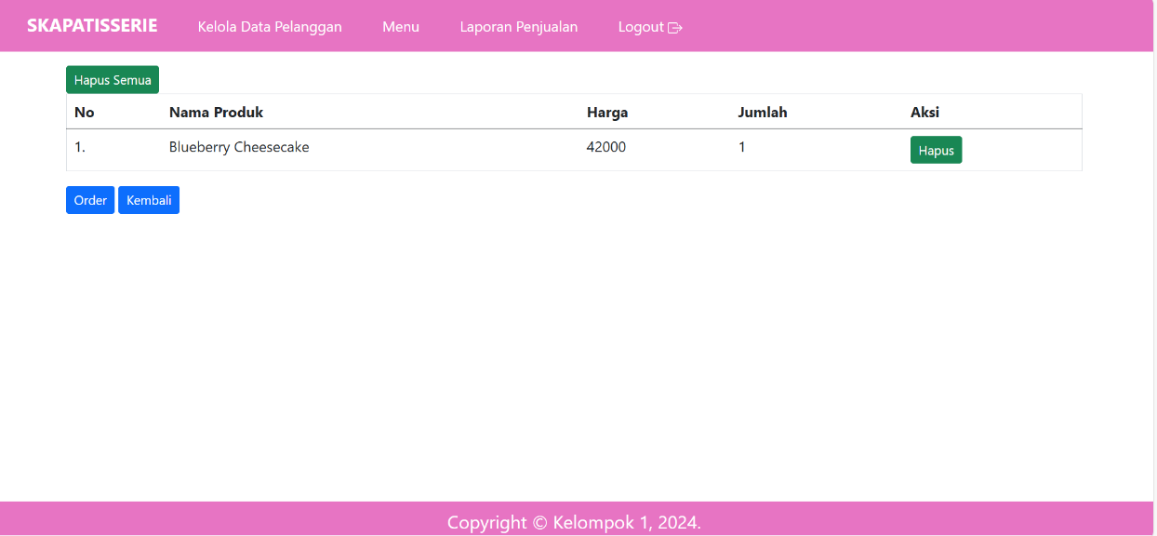

Gambar 13. Halaman Keranjang

Dan jika pesanan sudah benar kita bisa mengklik order dan langsung mengisi form pembelian atau transaksi.

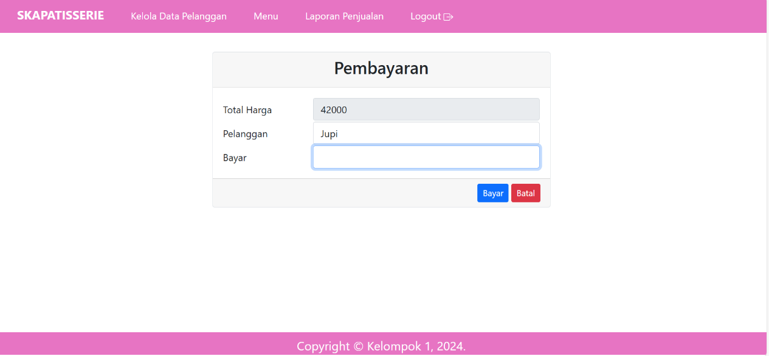

Gambar 14. Halaman Form Pembayaran

* + - 1. Menu Laporan Penjualan

Pada halaman ini petugas bisa melihat laporan penjualan dan melihat detail penjualan tersebut dan mencetak struk.

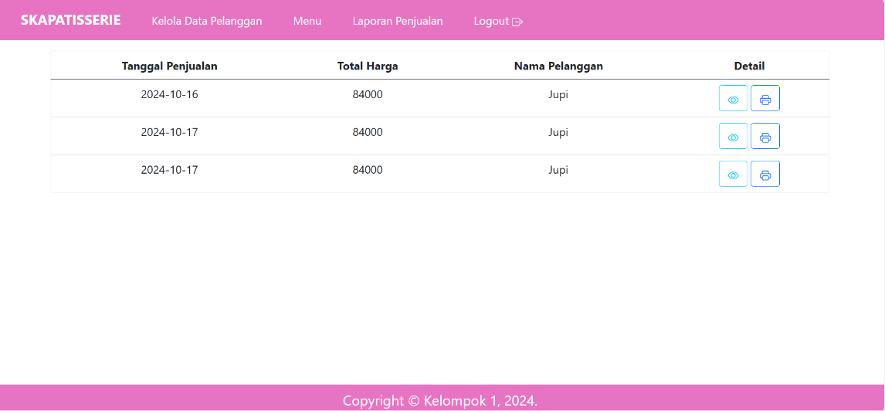

Gambar 15. Halaman Laporan Penjualan

Dan jika ingin melihat detail penjualan klik button sebelah kiri.

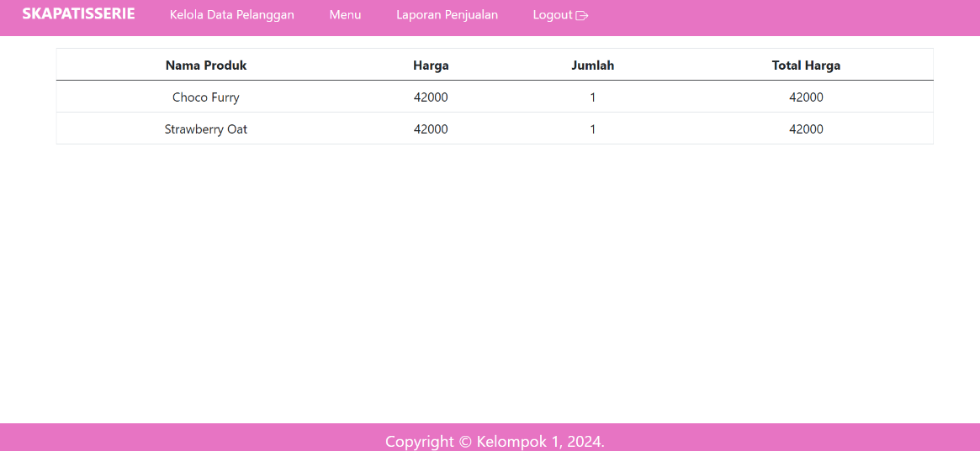

Gambar 16. Halaman Detail Pembayaran

Dan apabila jika ingin mencetak struk klik button sebelah kanan.

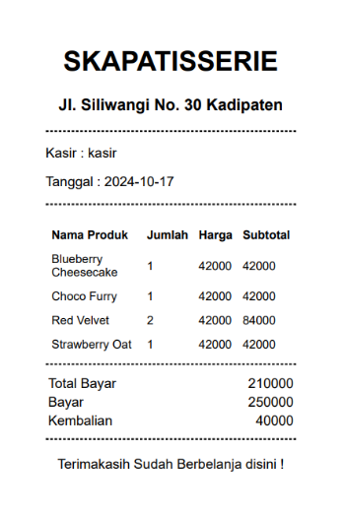

Gambar 17. Contoh struk